Приложение 1

к постановлению администрации

города Перми

**ОБРАЗЕЦ**

**бланка благодарности администрации города Перми с описанием**

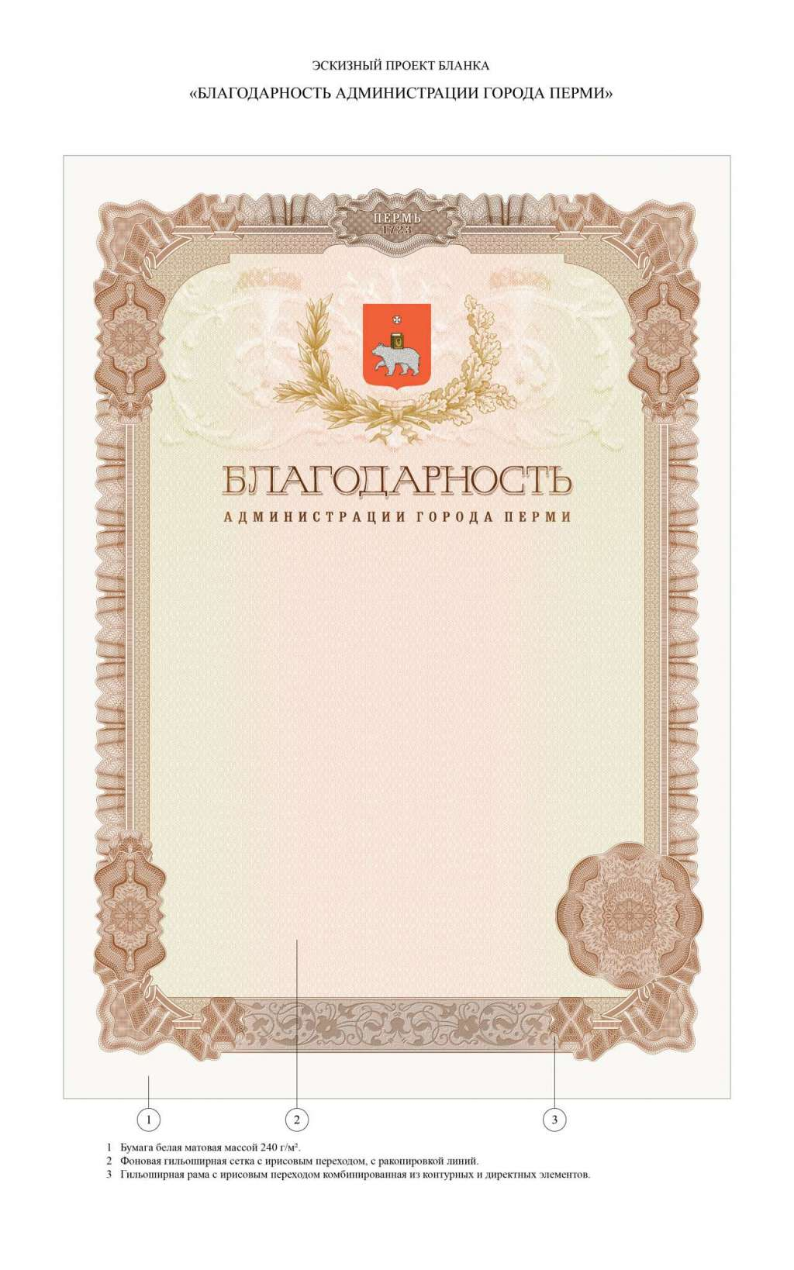от

1. Бумага белая матовая.

2. Фоновая гильоширная сетка с ирисовым переходом, ракопировкой линий.

3. Гильоширная рама с ирисовым переходом, комбинированная из контурных и директных элементов.